合情推理补充作业（2014.2.18）
1．平面上两两相交且任何三条不过同一点的n条直线将平面分成多少个部分.
2．类比平面几何中的勾股定理：若直角三角形ABC中的两边AB、AC互相垂直，则三角形三边长之间满足关系：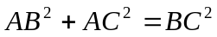.若三棱锥A-BCD的三个侧面ABC、ACD、ADB两两互相垂直，写出三棱锥的侧面积与底面积之间满足的关系
3. 已知： 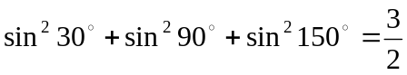 ；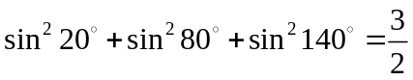 ； 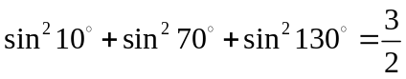 .
通过观察上述等式的规律，请你写出一般性的命题，并给出你的证明.
4..下列推理正确的是
(A) 把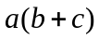 与 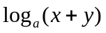 类比，则有：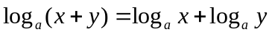 ．
(B) 把 与 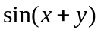 类比，则有：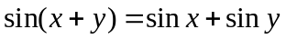．
(C) 把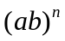 与 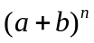 类比，则有：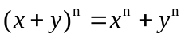．
(D) 把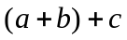 与 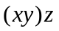 类比，则有：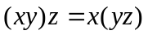．
5.四个小动物换座位，开始是鼠、猴、兔、猫分别坐1，2，3，4号位子上（如图），第一次前后排动物互换座位，第二次左右列动物互换座位，…，这样交替进行下去，那么第2014次互换座位后，小兔的座位对应的是
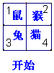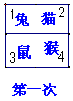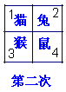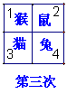
(A)编号1 (B) 编号2 (C) 编号3 (D) 编号4
6.从中，得出的一般性结论是什么？并证明。

